Pedagogiczna Biblioteka Wojewódzka w Przemyślu
Wydział Informacyjno-Bibliograficzny i Czytelnia
Na podstawie recenzji wydawnictw oprac. Agnieszka Biedroń

Edukacja wczesnoszkolna i przedszkolna
Literatura dostępna w PBW w Przemyślu i filiach

2016 r. (lipiec - wrzesień)
Co dzień naprzód! Oto My : karty pracy dla dzieci ze specjalnymi potrzebami edukacyjnymi / Maria Dawidowicz, Katarzyna Kozak ; [oprac. graficz. il. i projekt teczki Dawid Żabiński]. - Gdańsk : "Harmonia", 2016.  Przemyśl WP 15366/b  Karty pracy Co dzień naprzód! wzbogacą warsztat pracy nauczycieli oraz terapeutów pracujących z najmłodszymi dziećmi oraz dziećmi ze specjalnymi potrzebami edukacyjnymi. Opracowanie powstało z myślą o:  - przedszkolakach, których rozwój przebiega typowo;  - przedszkolakach, których rozwój przebiega nieharmonijnie lub z opóźnieniem;  - uczniach początkowych klas szkoły integracyjnej lub specjalnej;  - uczniach ośrodków rewalidacyjno-wychowawczych.  Zadania mają na celu poszerzanie wiedzy dziecka o samym sobie, o najbliższym i dalszym otoczeniu, o zachodzących w świecie prawidłowościach. Pomagają rozwijać myślenie przyczynowo - skutkowe, funkcje percepcyjne oraz sprawność grafomotoryczną. Polecenia zostały sformułowane w taki sposób, żeby nieustannie, przy każdej okazji zachęcać dziecko do mówienia lub komunikowania się.  Publikacja składa się z trzech części (Oto ja, Oto my, Oto świat). Wszystkie ćwiczenia zostały przygotowane na trzech poziomach trudności. | 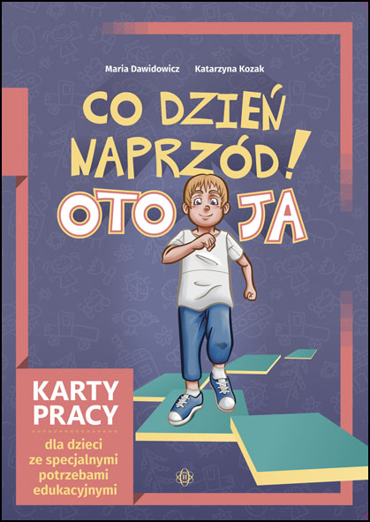
Zadania dla asów : klasa 1 : dla sześciolatków i siedmiolatków : ćwiczenia dodatkowe do matematyki / Jadwiga Stasica; [rys. Agata Fuks]. - Kraków : "Impuls", 2016.  Przemyśl WP 15368/b  66 stron wyjątkowych zadań matematycznych dla sześciolatków i siedmiolatków klas 1. Ćwiczenia te mogą być stosowane w szkole i w domu jako zadania uzupełniające, sprawdzające lub domowe. Obejmują zakres umiejętności i wiedzy przewidziany programem dla klasy I.  Można stosować je do pracy indywidualnej zarówno z dzieckiem zdolnym, jak i mającym trudności w nauce. | 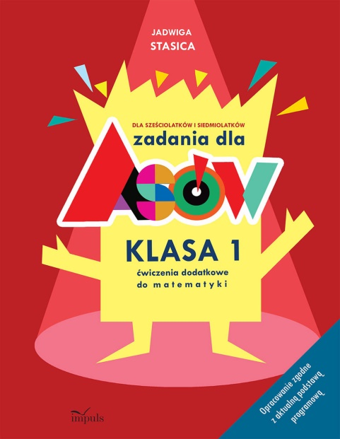
Praca przedszkola : wybrane zagadnienia teoretyczne, praktyczne i organizacyjne / red. nauk. Zbigniew Ostrach. - Kraków : "Impuls", 2016.  Przemyśl CzP 373.2  Dyskusje, rozmowy i spotkania prowadzone w gronie studentów, nauczycieli, rodziców oraz pracowników naukowych zaowocowały pomysłem przygotowania wspólnej publikacji, ukazującej edukację przedszkolną zarówno od strony pedagogicznej, jak i formalno - prawnej i organizacyjnej. Jej celem jest prezentacja instytucji przedszkolnej obejmująca: uwarunkowania historyczne rozwoju form opieki nad dzieckiem, zagadnienia związane z planowaniem i organizacją pracy w przedszkolu, wybrane sposoby stymulowania rozwoju dziecka przez biblioterapię i świadomy dobór zabaw z dzieckiem oraz informacje istotne dla osób planujących uruchomić przedszkole niepubliczne.  Zawarte w książce informacje, przemyślenia i osobiste refleksje pomogą w poznaniu specyfiki pracy przedszkola w różnych obszarach jego działalności, zrozumieniu ich celowości oraz będą przydatne zarówno dla rodzica, jak i osób zainteresowanych uruchomieniem niepublicznej placówki przedszkolnej. | 